MIGUEL ÁNGEL FERRER 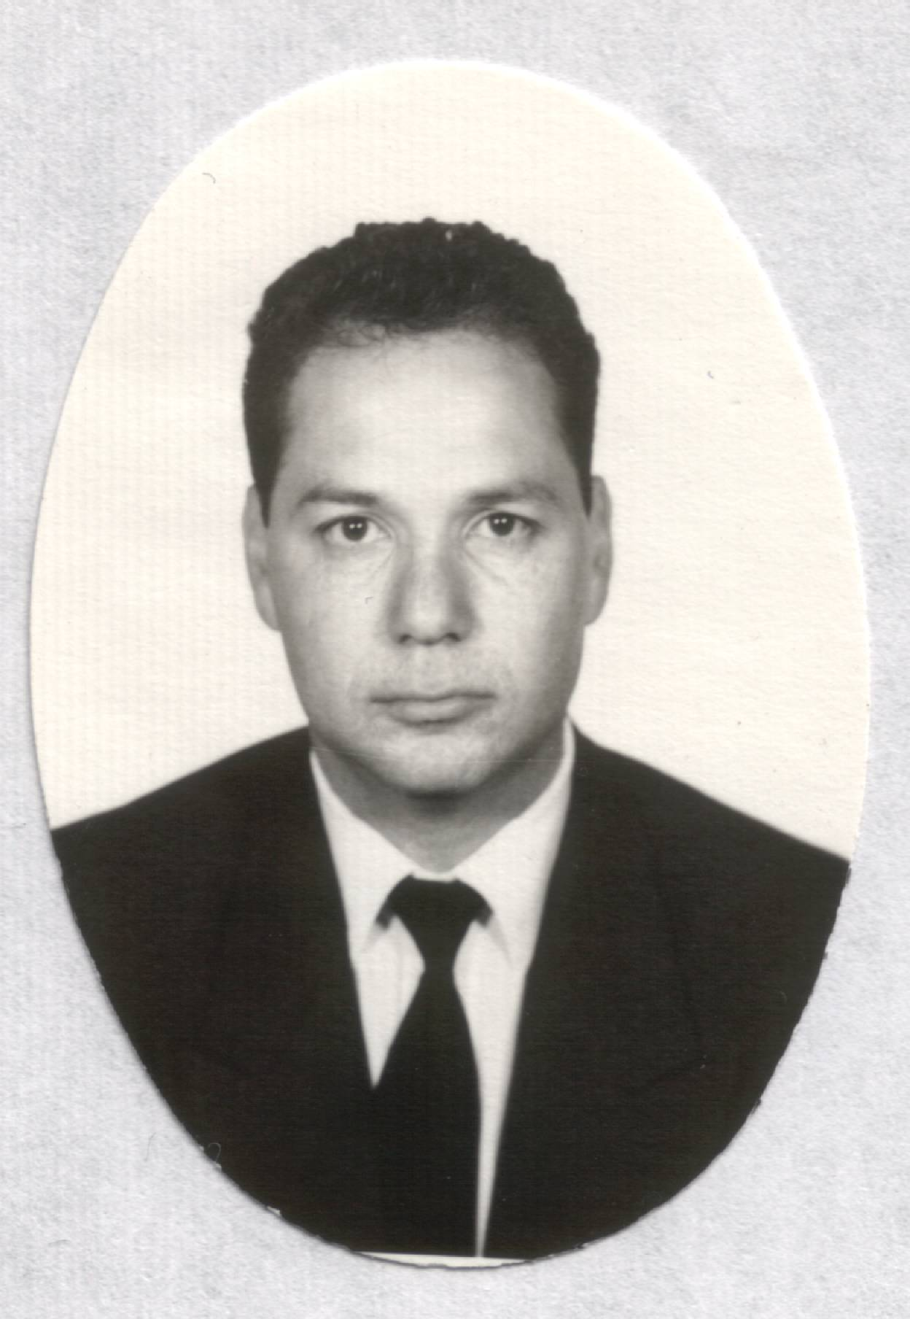
ALMARAZ

INFORMACIÓN PERSONAL | * E-MAIL: ferreralmaraz@gmail.com  * ESTADO CIVIL: SOLTERO  * NACIONALIDAD: MEXICANO  * EDAD: 40 AÑOS  * LUGAR DE NACIMIENTO: MÉXICO, D.F.
TITULO ACADÉMICO |  | INGENIERO MECÁNICO , UNIVERSIDAD DE GUANAJUATO , 1991
ESTADO ACTUAL |  | MAESTRÍA EN ADMINISTRACIÓN , INSTITUTO DE ESTUDIOS UNIVERSITARIOS (IEU) ,SALAMANCA, GTO.. 2005
IDIOMAS Y MANEJO DE SOFTWARE |  | INGLÉS , NIVEL MEDIO  WORD, EXCEL , AUTOCAD , FLUIDSIM-P .
EXPERIENCIA PROFESIONOL |  | - EMPRESA : MANTENIMIENTO INDUSTRIAL OLMOS S.A. DE C.V.  PUESTO DESEMPEÑADO : SUPERVISOR DE OBRA.  - INGENIERÍA EN CONSTRUCCIONES INTERNACIONALES S.A. DE C.V.  PUESTO DESEMPEÑADO: SUPERVISOR DE OBRA.  - INSTITUTO NACIONAL DE ESTADÍSTICA, GEOGRAFÍA E INFORMATICA (INEGI)  PUESTO DESEMPEÑADO: SUPERVISOR DE AREA.  ACTUAL:  UNIVERSIDAD TECNOLÓGICA DEL SUROESTE DE GUANAJUATO ( UTSOE) .  EN ESTA INSTITUCIÓN SE HAN DESEMPEÑADO LOS SIGUIENTES PUESTOS EN LOS ÚLTIMOS 6 AÑOS;  - PROFESOR DE ASIGNATURA ( MATERIAS: RESISTENCIA DE MATERIALES, DISEÑO MECÁNICO, FÍSICA, AUTOMATIZACIÓN, MATEMÁTICAS).  - PROFESOR DE TIEMPO COMPLETO DEL AREA DE MECÁNICA .  - ACTUAMENTE ENCARGADO DE LA DIRECCIÓN DE MECÁNICA.  ADEMÁS SE TUVIERÓN LOS SIGUIENTES CARGOS:  1) AUDITOR DEL SISTEMA DE GESTIÓN DE CALIDAD ISO/9001-2000  - PRESIDENTE DE LA ACADEMIA DE MANUFACTURA Y DISEÑO DE PROMEP (PROGRAMA PARA EL MEJORAMIENTO DEL PROFESORADO).  - COORDINADOR DE LA ACREDITACIÓN DEL LABORATORIO DE METROLOGÍA.
CURSOS |  | 1.CURSO DE PLANEACIÓN ESTRATEGICA , FIMEE (1992)  2. SEMINARIOS: LIDERAZGO, EMPOWERMENT , ZAPP , ORGANIZACIÓN DE TRABAJO, EXCELENCIA.  3.CONTROL DE PROCESOS CON PROFIBUS (PCS) ,40 HORAS , FESTO , 2002.  4.CURSO CAPACITACION ISO 9001-2000 , 10 HRS. META CONSULTORES , 2002.  5.CURSO TALLER DE AUDITORES DE CALIDAD , 8 HRS,.META CONSULTORES, 2003  6. CURSO RESUMEN DEL SGC , 8 HRS. , META CONSULTORES , 2004  7. TRABAJO EN EQUIPO , 8 HRS. , UTSOE , 2003  8. TÉCNICAS Y HERRAMIENTAS PARA EL TRABAJO EN GRUPOS , 4 HRS . , CENTRO DE INTEGRACIÓN JUVENIL DE SALAMANCA, GTO. , 2003  9. TÉCNICAS DE ESTUDIO , 16 HRS. , UTSOE , 2003.  10. TALLER DE TUTORIAS , 20 HRS. ,ASEI , 2004.  11. CURSO NEUMÁTICA Y ELECTRONEUMATICA BASICA , 20 HRS.,  FESTO , 2004.  12. CURSO DE PLC´S , 20 HRS. , FESTO , 2004  13. DIPLOMADO PNL EN EDUCACIÓN , 160 HRS. , CENTRO MEXICANO  DE PROGRAMACIÓN NEUROLINGUISTICA , 2005.  14. CURSO SOBRE PROCESOS DE SOLDADURA , ( UTSOE). 2005  15.TALLER SOBRE ELABORACIÓN DE REACTIVOS PARA EL EGETSU EN CA MECÁNICA REALIZADO EN EL CENEVAL , CD. DE MÉXICO , 2006  16. VALIDACIÓN DE REACTIVOS PARA EL EGETSU EN MECÁNICA , CENEVAL ,  UTT ,2006.  17. CALIBRACIÓN DE INSTRUMENTOS E IMPLEMENTACIÓN ISO 10012 E ISO 17025,M  MITUTOYO, MÉXICO D.F ,2006  18. ADMINISTRACIÓN DE UN LABORATORIO ISO/IEC 17025:2005 , ENTIDAD  MEXICANA DE ACREDITACIÓN ,2006
OTRAS ACTIVIDADES | CONFERENCIAS:  LOGRO DE OBJETIVOS CON PNL SE IMPARTIERON A LAS EMPRESAS QUESOS  LA ROSITA, ASOCIACIÓN DE CAPRINOCULTORES DE VALLE DE SANTIAGO, GTO. ASÍ COMO CECYTEG DE PENJAMO, GTO.  ASOCIACIONES:  1) SECRETARIO GENERAL DEL CLUB UNESCO/ CEGEA A. C.  - OBSERVADOR INTERNACIONAL DE DERECHOS HUMANOS DE THE COMITÉ OBSERVATEUR INTERNATIONAL HUMANITAIRE RWANDA 1994.

